Отчетные формы
- Муниципальное образование: Усть-Удинский район
- Тема профилактической Недели: «Мы – за чистые легкие»
- Сроки проведения мероприятий: 21-26 ноября 2024 года
Образовательная организация | Количество участников, в том числе |  |  |  | Количество проведенных мероприятий | Выводы о Неделе, описание опыта по внедрению новых эффективных элементов Недели  Адрес сайта  ОО со ссылкой на информацию о проведении Недели
МКОУ Юголукская СОШ | Обучающихся | Родителей | Педагогов | Соц. партнеров (перечислить) | Количество проведенных мероприятий
МКОУ Юголукская СОШ | 81 | 3 | 3 |  | 11

С 21 по 26 ноября прошла профилактическая неделя «Мы-за чистые легкие».
Цель недели: создание условий для снижения рисков употребления табачных изделий и никотинсодержащей продукции участниками образовательного процесса.
Задачи: 1. выявить исходный уровень информированности подростков об опасности употребления табака;
2. сформировать у обучающихся отрицательное отношение к употреблению табачных изделий и никотинсодержащей продукции;
3. расширить представления подростков о замещении употребления табачных изделий и никотинсодержащей продукции активной трудовой деятельностью, спортом, творчеством, подвижными играми;
4. развить у обучающихся навыки проявления силы воли и принятия собственных решений; проверить уровень усвоения информации.
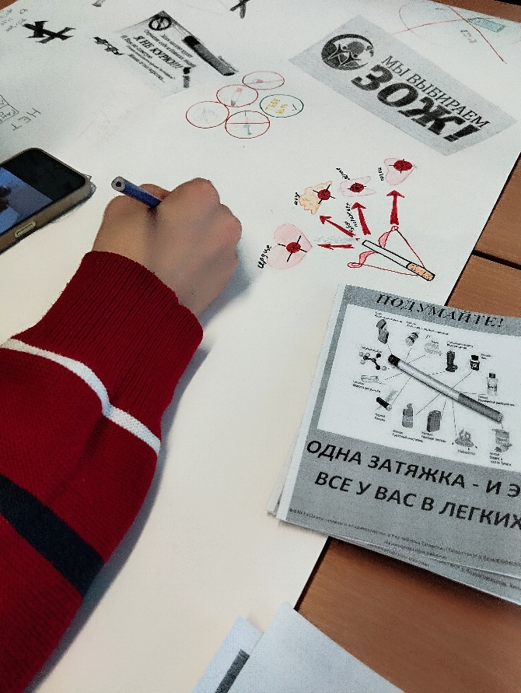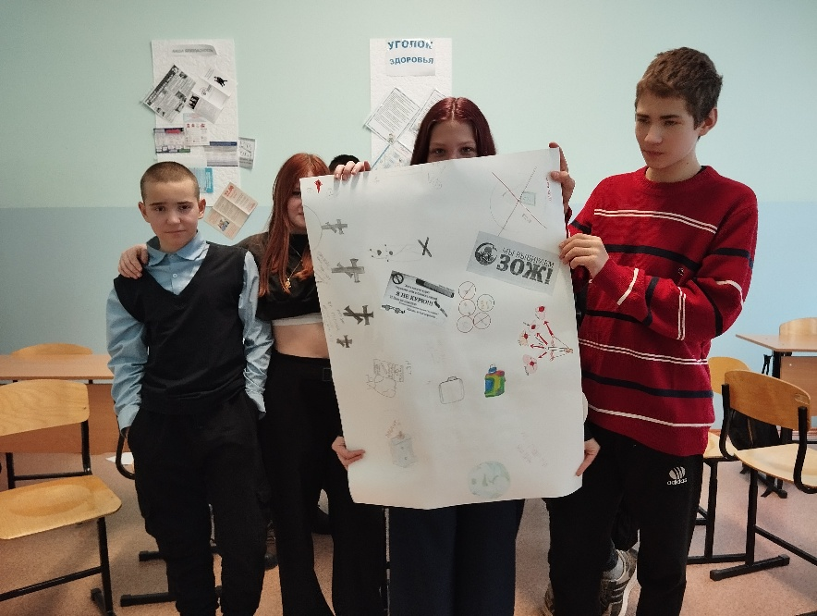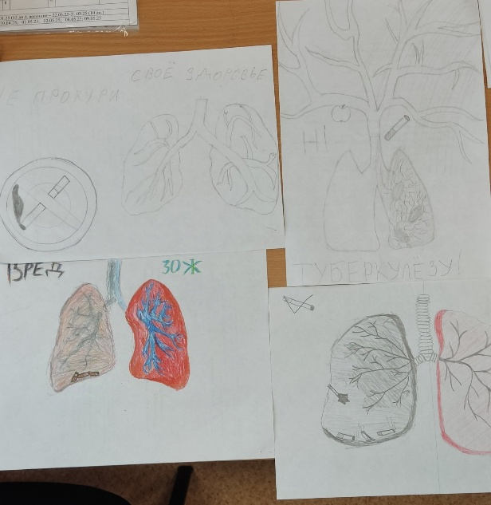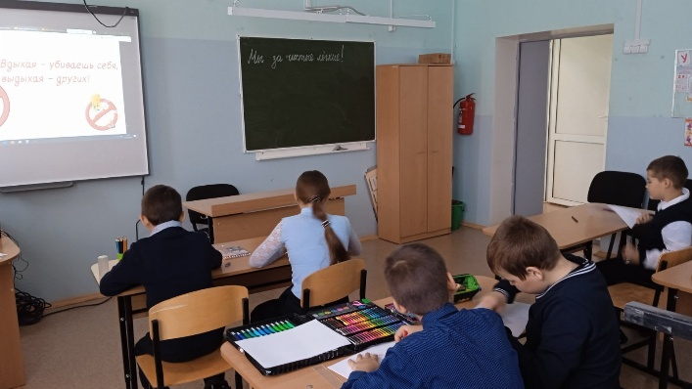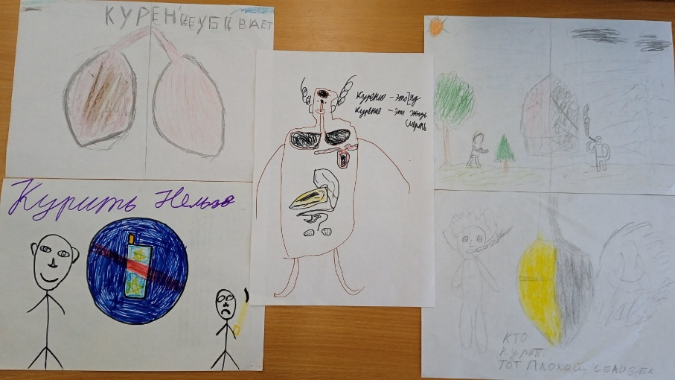
Сахаровская Е.Н.

